Ремонт и восстановление книг.
Если Вы хотите отремонтировать книгу, привести её в состояние близкое к тому, в каком она была после выхода из типографии, то данные советы для Вас. Мы предлагаем Вам починить книгу своими руками, тогда внимательно прочтите рекомендации и воспользуйтесь ими при ремонте.
Книги следует ремонтировать как только на них появляются первые признаки повреждения, так как сделать мелкий ремонт книги значительно проще, что заниматься её полным восстановлением. К тому же, иногда книги после ремонта становятся более прочными, чем в первоначальном состоянии.
Ниже приведены инструкции, которые позволяют произвести ремонт книг в твердом переплете. Впервые подобные советы появлялись в 1998 года на ежегодной встрече Американской библиотечной ассоциации в Вашингтоне, округ Колумбия. Проект был пилотным, однако стал достаточно популярен, затем был переведен на несколько языков мира, в том числе, и на русский.
Восстановление книги
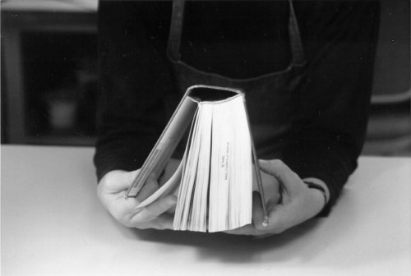
Исследуйте книгу со всех сторон. Следует определиться, крепко ли держится обложка книги. Если обложка книги держится еще достаточно крепко, то ремонт книги будет проще. Если же обложка еле-еле держится, то отремонтировать такую книгу будет значительно сложнее.
Материалы, требующиеся для ремонта
Для ремонта книги потребуются следующие компоненты: клей ПВА, вязальные спицы или стержни различной толщины, бумага, нож для бумаги. Также для ремонта потребуется пресс, для этого отлично подойдут доски или любой металлический предмет.
Шаг 1. Использование клея
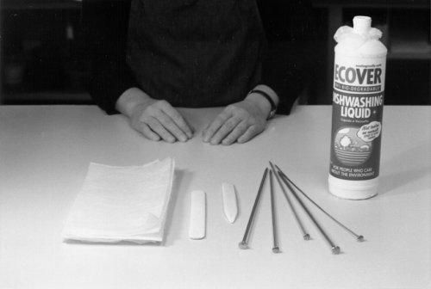
Поставьте книгу на бок, так как показано на рисунке, возьмите её одной рукой, а второй рукой опустите спицу в банку с клеем, затем затолкайте иглу в книгу так, чтобы она (игла) появилась на другом конце книги. Затем переверните книгу и проделайте те же действия. Операцию требуется повторить несколько раз. Не переборщите с клеем.
Шаг 2. Подготовка к прессованию
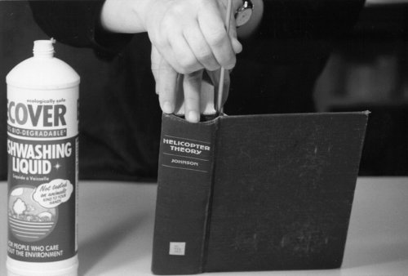Положите книгу, затем выровняйте края так, чтобы реставрируемая книга ровно лежала. Откройте обложку и положите в книгу лист впитывающей бумаги. Использовать какую-либо специальную бумагу нет необходимости, она просто должна хорошо впитывать в себя влагу. Это позволит потом без проблем открыть книгу, после того как клей высохнет.
Шаг 3. Выделение корешка
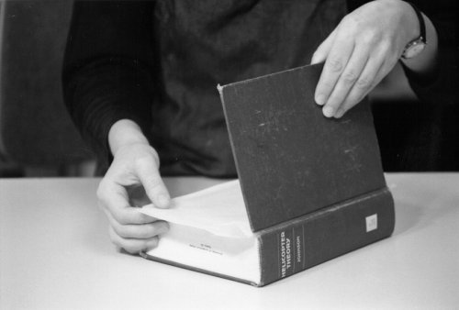
Обратите внимание на то, что обложка лежит ровно, после этого возьмите неострый предмет (наподобие костяного ножа) и аккуратно обведите корешок книги.
Шаг 4. Пресс из досок
Необходимо держать книгу под прессом несколько часов или хотя бы одну ночь. Убедитесь в том, что создается требуемое давление на поверхности книги, которую ремонтируете. Возьмите две спицы, большего диаметра, чем те, которые Вы использовали для «прокалывания» книги, положите их между обложкой и остальной частью книги, а сверху положите доску или другой плоский объект, которые бы не давил на корешок. Должен получиться своеобразный «сэндвич» из книг.
Шаг 5. Металлический пресс
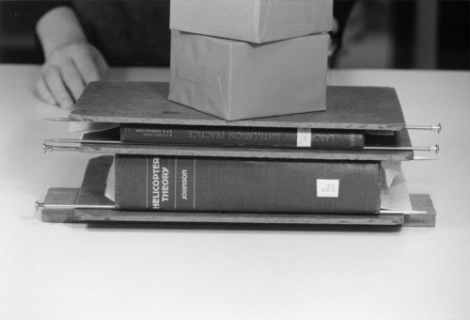
После просушки на деревянном прессе, воспользуйтесь специальными металлическими досками, края которых представляют собой букву «Т». Расположив металлический пресс так, как показано на картинке, Вы добьетесь отличного результата в ремонте книг.
Шаг 6. Использование специального пресса.
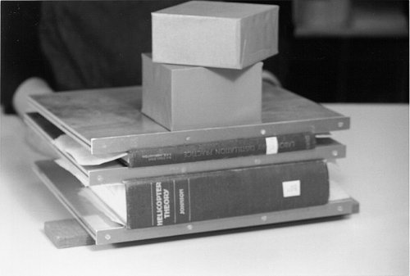
Наиболее простым средством при ремонте книг, конечно же, является использование специального пресса, который позволяет распределить нагрузку на книгу равномерно.

